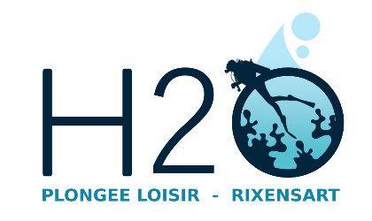

Je soussigné(e) Docteur, Exerçant à,

Médecin O généraliste O du sport O fédéral n° :

O diplômé de médecine subaquatique O autre :
Certifie avoir examiné ce jour : NOM :

Né(e) le : Prénom :





Et ne pas avoir constaté, sous réserve de l’exactitude de ses déclarations, de contre-indication à la pratique :
- De l’ensemble des activités subaquatiques EN LOISIR
Ou bien seulement (cocher) : □ DES ACTIVITÉS DE PLONGÉE EN SCAPHANDRE AUTONOME
  - DES ACTIVITÉS EN APNÉE
  - DES ACTIVITÉS DE NAGE AVEC ACCESSOIRES



Remarque(s) et restriction(s) éventuelle(s) (en particulier pour l’encadrement en plongée subaquatique…) :

Fait à : Signature et cachet :

Date :

